Анкета-заявка
на участие
в XII Всероссийском заочном конкурсе учебных проектов
в образовательной области «Технология» имени М.И. Гуревича

- Фамилия, имя, отчество автора проекта (полностью)

Крицкая Ксения Сергеевна

- Фамилия, имя, отчество руководителя проекта (полностью)
Божченко Елена Вячеславовна

3. Тема проекта Оригинальный рюкзачок

4. Адрес образовательной организации
Индекс 152023 , область (край\округ) Ярославская область ,
город Переславль-Залесский , переулок Берендеевский , дом 27,
федеральный телефонный код города 8 (48535) телефон/факс 3 – 27 – 29
e-mail (автора или руководителя) lass7878@mail.ru (указать обязательно)

Дата заполнения 6 мая 2019 года

Муниципальное общеобразовательное учреждение
«Средняя школа № 9» города Переславль-Залесский

ПРОЕКТ
по технологии

Оригинальный рюкзачок

Выполнила:
Крицкая Ксения, 9 «Б» класс

Руководитель проекта, учитель технологии:
Божченко Елена Вячеславовна

г. Переславль-Залесский
2019 год
СОДЕРЖАНИЕ
- Введение………………………………………………..3
Актуальность и проблема………………………….3
Цель и задачи………………………………………3
- Основная часть…………………………………............4
История и современность…………………………..4
Требования к изделию……………………………...5
Мои исследования………………………………….6
Ход работы…………………………………………7
Инструменты и материалы…………………….…..8
Правила безопасности во время работы…………..9
Технология изготовления ……................................10
Экономические расчеты………………………...…13
Экологическое обоснование………………………13
- Заключение……………………………………………..14
Самооценка………………………………………….14
Рекламный аспект…………………………………..14
Список используемых источников…………….….15
Приложение 1…………………………………………………16
Приложение 2…………………………………………………17

- Введение

Актуальность и проблема
Невозможно нашу жизнь представить без сумок, без них мы совершенно не можем обходиться. Сумка наша незаменимая помощница. Вот и я решила обзавестись удобной сумкой, которая будет удобной и полезной всегда и везде.
А где взять такую сумку? Купить в магазине, перешить из старой сумки или сшить самой новую.
Купить – можно, но дорого и неоригинально. Перешить из старого – хоть и дешево, но вещь может выглядеть ношенной и будет не красивой. Лучше сшить самой, тем более на уроках технологии я научилась вязать и шить. Я могу самостоятельно выбрать модель, цвет и рисунок своей сумки. Интересно увидеть результат своего труда и порадовать себя.
Цель и задачи
Я поставила перед собой цель: сшить сумку, которая будет соответствовать моим требованиям.
Чтобы достигнуть своей цели, мне необходимо решить задачи:
- Оценить свои возможности в проектной деятельности.
- Изучить историю появления и применения сумок.
- Определиться с требованиями к своей сумке.
- Разработать проект изделия.
- Сшить сумку.

- Основная часть
История и современность
Историки утверждают, что история женских сумок началась с кармана. Впервые карманы появились в XVII веке на камзоле Людовика XIV, позднее они расположились на жилете, а потом появились уже и на брюках.
До этого счастливого времени монеты носили в мешочках. У мужчин они висели на поясе, а у женщин - под юбкой. После появления карманов мужчины стали довольствоваться ими, а женщины принялись «развивать» сумочную линию. Они носили небольшие сумочки-мешочки, предназначенные для хранения мелких предметов. Уже тогда эти сумки изготавливались из различных материалов, имели разные формы и украшения.
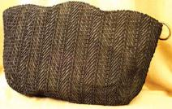
В XIII в. наряду с подвесными сумками появляются и ручные, в основном плоские, квадратной или прямоугольной формы с ручками из вышитого шнура, которые служили футляром для молитвенников. Также сумки-кошели были известны и на Руси.
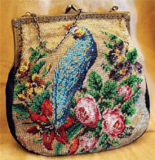
В XV в. роль сумки в костюме меняется. Начинают различать женские и мужские сумки. Сумка становится предметом, популярным во всех слоях общества. Женщины носят сумки в виде мягких кошельков, расшитых шелком, подвешенные на длинном шнуре или цепочке к поясу.
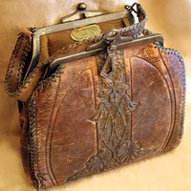
В XVII столетии женщины стали носить богато украшенные бисером и стеклярусом вышитые, вязаные, плетеные сумочки-кисеты (ридикюли). В XVIII веке появились дамские сумочки из материи или кружева, их назвали «помпадур» в память о фаворитке французского короля Людовика XV. В начале XX века модницы стали приобретать большие сумочки на длинном ремешке или ремешке-цепочке. И вскоре появились жесткие сумочки, которые и являются прообразом наших современных сумок.
В середине XX века, чтобы освободить руки и предохранить позвоночник от искривления, придумали специальные ранцы-рюкзаки. Само слово «рюкзак» - немецкого происхождения: «Rucksack» в переводе означает мешок, который носится на спине. Рюкзаки входили в военную форму римских легионеров, средневековых рыцарей-тамплиеров и даже индейских воинов доколумбовой Америки. В более поздние времена рюкзаки взяли на вооружение практически все армии мира, и именно военные сделали рюкзаки такими, какими мы знаем их сегодня. Вместо кожи и дерева рюкзаки начали делать из парусины и стали, а затем из капрона и алюминия.
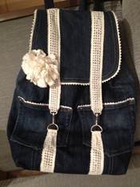
После военных удобство рюкзака оценили спортсмены и туристы. Первым было удобно, что руки все время свободные, а вторым - гораздо легче нести большой вес на двух плечах, чем в одной руке. Поэтому когда началась всеобщая мода на спортивный образ жизни, спортивную одежду и аксессуары, рюкзаки повально вошли в моду. И на данный момент занимают огромное место в жизни современного человека. При этом даже сумки под ноутбуки сейчас заменяют специальные рюкзаки для ношения компьютера за спиной. Школьницы же носят рюкзаки, украшенные вязаными деталями, расшитые бисером, тесьмой, кружевом.

Требования к изделию
Сумка, которую я хочу изготовить, должна соответствовать следующим требованиям:
- эстетическим – она должна быть красивой, стильной, модной, с оригинальной отделкой;
- технологическим – материал для изготовления должен быть прочным, легким, мало сминаться, быть простым в обработке;
- эксплуатационным – сумка должна быть удобной, легкой, практичной;
Мои исследования
Сначала я посетила магазины и ознакомилась с ассортиментом модных сумок. Выбор мне не понравился: если вещь не дорогая, то она не модная, а все красивое стоит очень дорого. К тому же модные сумки очень броские на вид. Я еще раз утвердилась в своем выборе – сшить сумку самостоятельно, ведь выполненная самим вещь может вызвать симпатию у каждого человека. Прежде чем определить модель моей будущей сумки, я обратилась к сайтам интернета, где ознакомилась с модными тенденциями и нашла очень много оригинальных, которые можно изготовить своими руками.
У меня появилось множество идей. Вот несколько из них:
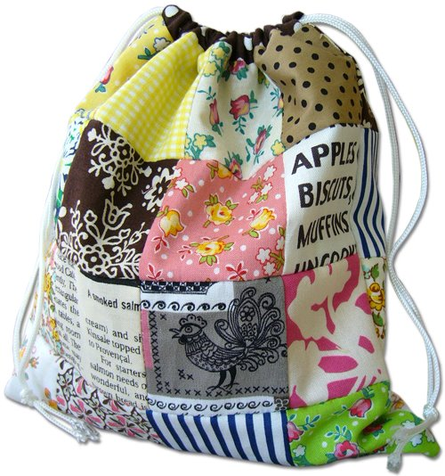 модель № 1 Сумка-мешок
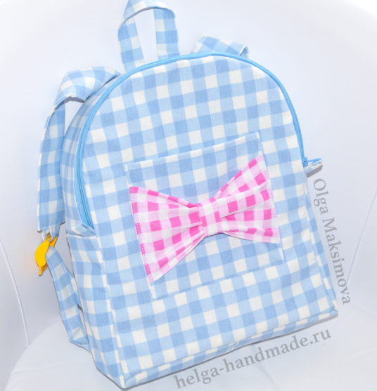 модель № 2 Сумка-рюкзак

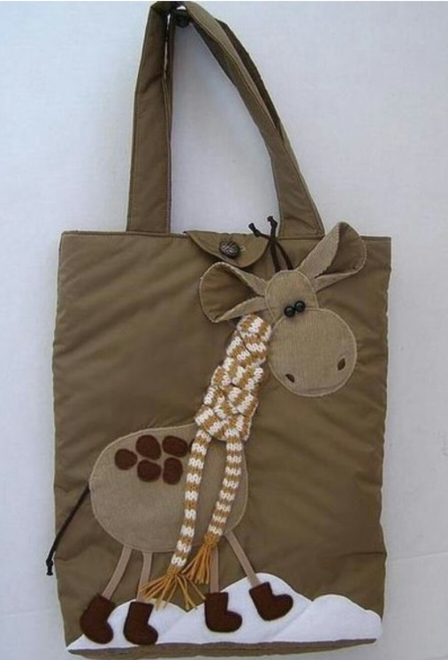 модель № 3 Сумка с аппликацией

Рассмотрев предложенные варианты, за основу я решила взять модель рюкзака № 2. Думаю, что рюкзак никогда не выйдет из моды, ведь ничего более удобного для транспортировки вещей, и полезного для здоровья человеком пока не придумано.
А чтобы придать рюкзаку нарядный вид, я украшу его аппликацией с модели № 3. Так появится модель эксклюзивного рюкзака, который будет удовлетворять всем моим требованиям.

Ход работы

- Найти или сделать самостоятельно выкройки для пошива рюкзака.
- Вырезать детали для выполнения аппликации «Жирафик».
- Подобрать материалы и инструменты для выполнения работ.
- Подготовить все детали для сборки и пошива изделия.
- Сшить рюкзак.
За основу я решила взять выкройку самого обычного рюкзака (приложение 1). И на передней его части, вместо кармана, сделать аппликацию «Жирафик».
Детали для аппликации я получила с помощью компьютера, увеличив картинку с сумкой (приложение 2).
Инструменты и материалы:
Для изготовления сумки мне понадобятся следующие инструменты:
- Сантиметровая лента для измерения ткани.
- Ножницы закройные для раскроя деталей рюкзака.
- Утюг для отпаривания деталей изделия.
- Гладильная доска.
- Булавки для скалывания деталей.
- Простой карандаш для построения чертежа выкройки рюкзака.
- Линейка для построения чертежа.
- Швейная машина для стачивания деталей.
- Ручная игла для пришивания отделки.
- Мел для раскроя деталей из ткани.
- Спицы для вязания шарфика жирафу.
- Клеевой пистолет.

Подбор материала для работы очень важная задача. Для изготовления рюкзака я решила использовать новую ткань, которую я специально купила в магазине.
Для изготовления рюкзака необходимы следующие материалы:
- Ткань «Креп-сатин».
- Бумага для построения выкроек деталей рюкзака.
- Ткань х\б для подкладки.
- Клеевой флизелин для уплотнения ткани.
- Нитки для стачивания деталей рюкзака.
- Молния для застёжки.
- Фетр для аппликации.
- Вязальные нитки для шарфика жирафу.
- Декоративные пуговки-глазки.

Правила безопасности во время работы

При выполнении ручных работ:
- Во время работы ножницы должны лежать справа на столе с сомкнутыми лезвиями.
- Брать и передавать ножницы нужно сомкнутыми лезвиями к себе, кольцами вперед.
- Иглы и булавки следует вкалывать в игольницу.
- Нельзя пользоваться ржавой иглой (такая игла может легко сломаться).
- В процессе работы необходимо пользоваться наперстком.

При работе с утюгом:
- Перед работой проверить исправность электрошнура.
- Утюг включать и выключать только сухими руками, берясь за корпус вилки.
- Ставить утюг на подставку, следить, чтобы подошва утюга не касалась электрошнура.
- Работать аккуратно, особенно во время отпаривания.

При работе на электрической швейной машине:
- Подобрать волосы под косынку, надеть фартук.
- Проверить целостность электрошнура.
- Включать и выключать машину только сухими руками, держась за штепсельную вилку.
- Убрать с платформы все посторонние предметы.
- Сидеть за машиной прямо, не наклоняться близко к движущимся частям машины.
- Следить за правильным положением ног и рук.
- Пред работой проверить ткань на наличие в ней иголок и булавок.
- Нажимать на педаль электродвигателя плавно, без рывков.
- Заправку и устранение неполадок производить при выключенном электродвигателе.

При работе с клеевым пистолетом
- Не оставлять без присмотра.
- При работе термопистолет ставить на подставку, а не класть на бок.
- Работать только исправным инструментом.
- Не прикасаться к кончику пистолета и трогать горячий клей.
- По окончанию работы выключить.

Технология изготовления

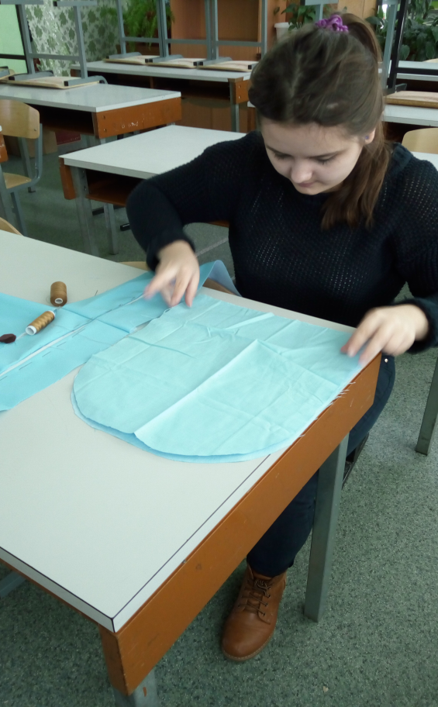

- Выкроить по лекалам все детали из ткани.
- Между деталями задней стенки рюкзака из основной и подкладочной ткани проложить картон и прометать по краю.

- На передней стенке рюкзака выложить детали аппликации «Жирафик» и зафиксировать их временной строчкой. Пристрочить детали на швейной машине с помощью зигзагообразной строчки.

- Соединить переднюю стенку рюкзака с подкладочной деталью.
- Вшить молнию между планками ля молнии. 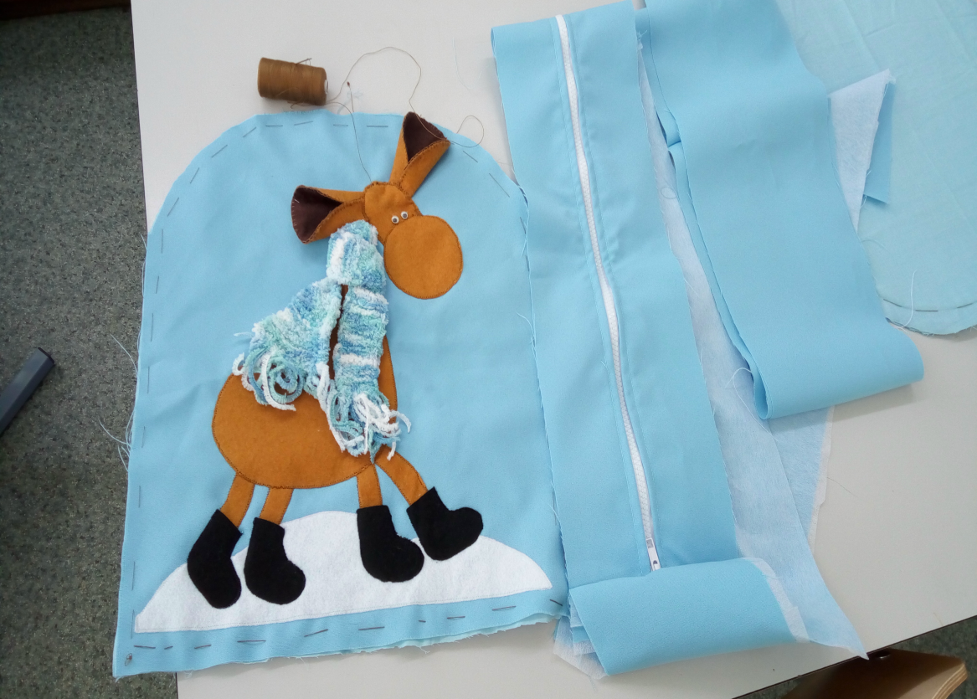
- Соединить нижнюю часть рюкзака с деталью с молнией.
- Подготовить лямки и ручку рюкзака.
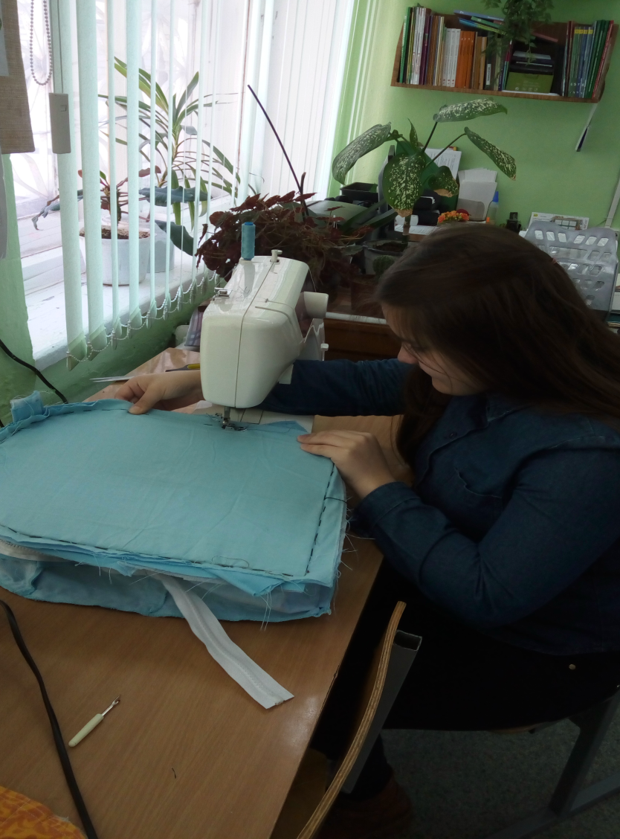
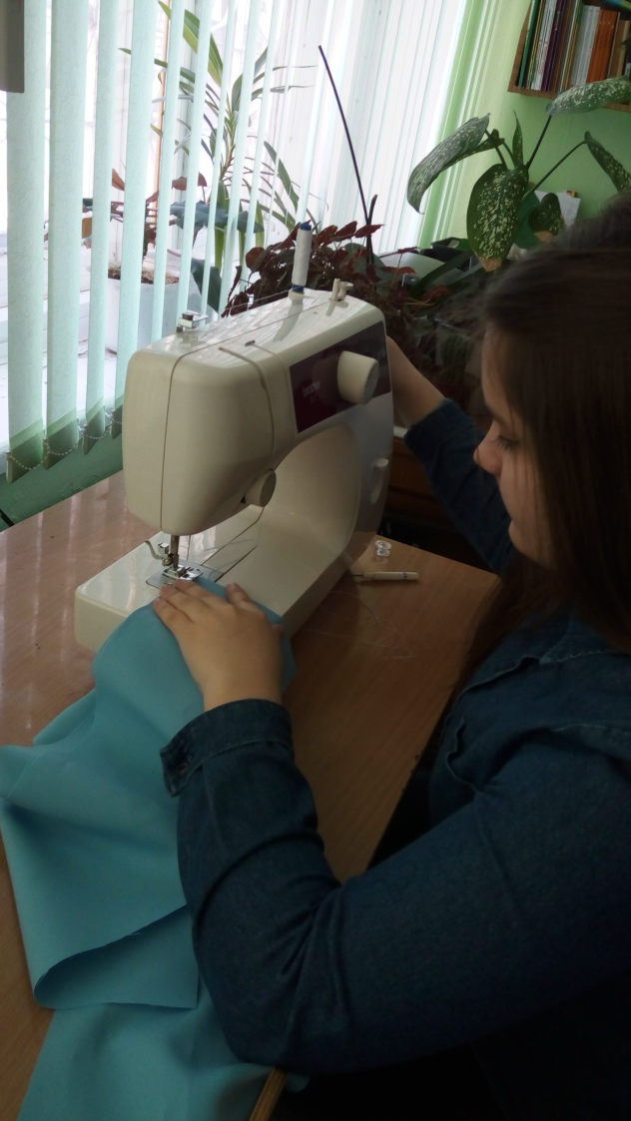
- Соединить заднюю и переднюю стенки рюкзака, вшив между ними нижнюю часть и деталь с молнией, вкладывая лямки в нужное место.

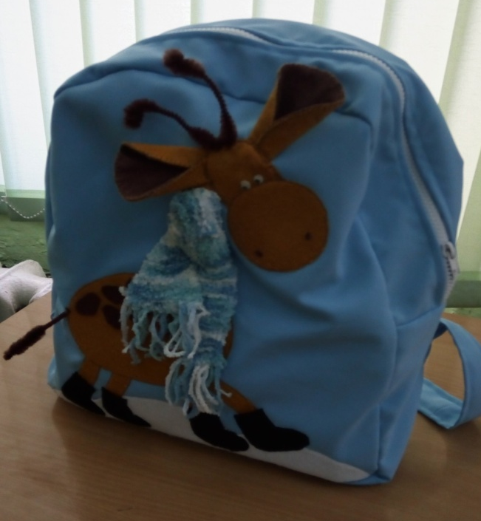
- Обработать внутренние швы с помощью оверлока.
- Вывернуть детали. Рюкзак готов.

Экономические расчеты

№ п\п | Материалы и инструменты | Количество | Стоимость, руб. | Цена
1 | Ткань «Креп-сатин» | 0.5 метра | 300 р. за метр | 150
2 | Ткань х\б | 0.3 метра | - | Имелась в наличии
3 | Клеевой флизелин | 0.5 метра | 50 | 25
4 | Фетр. | Коричневый – 1 лист  Темно-коричневый, черный и белый - обрезки | 30  - | 30  Имелся в наличии
5 | Картон | 1 лист | - | Имелся в наличии
6 | Нитки в тон | Меньше одной катушки | - | Имелись в наличии
7 | Молния | 1 штука 80 см. | 150 | 150
8 | Моток пряжи | 1 штука 50 гр. | 95 | 95
9 | Клей-пистолет | 1 штука | - | Имелся в наличии
10 | Ножницы | 1 штука | - | Имелись в наличии
11 | Швейная игла | 2 штуки | - | Имелись в наличии

Для изготовления всего рюкзака я израсходовала 450 рублей. Если сравнить с ценами на оригинальные сумки в магазине, можно смело сказать, что это очень дешево.
Экологическое обоснование
Проблема экологии в настоящее время приобрела огромное значение. Для ведения здорового образа жизни очень важно, чтобы предметы, которые окружают человека, которыми человек пользуется в повседневной жизни, были экологически чисты и безопасны.
Изготовление и пошив рюкзака не причинило ущерба окружающей среде. Все материалы, которые я использовала в работе, экологически безопасны. Остатки ткани, нитки и предметы отделки хранятся в определѐнном месте и могут быть использованы для изготовления других вещей.
- Заключение
Самооценка

Я думаю, что у меня получился чудесный оригинальный рюкзачок. Он соответствует всем моим требованиям: легкий, удобный, с оригинальной отделкой, а главное он обошелся мне очень дешево. Конечно, при соединении деталей я допустила некоторые ошибки, но в будущем я их учту. Считаю, что я справилась с поставленной целью и получила большое удовольствие.
Этот замечательный яркий рюкзак станет моим любимчиком куда бы я ни пошла! С виду не большой, но очень вместительный! Его хочется брать с собой и в путешествие и просто отправляясь в магазин. Своей необычной аппликацией он наверняка будет притягивать взгляды окружающих, а я точно буду знать, что такого рюкзака больше нет ни у кого на свете, потому что он сделан своими руками!

Рекламный аспект

Я в этом деле – новичок,
Но сшила классный рюкзачок!
ОН вместительный и модный,
И красивый и удобный!
А еще он очень легкий
И дешевый – не шучу!
Сшить хотите вы такой?
Приходите! Научу!
Сумку малую, большую
Помогу вам сшить друзья,
На уроках технологии,
Научилась всему я!
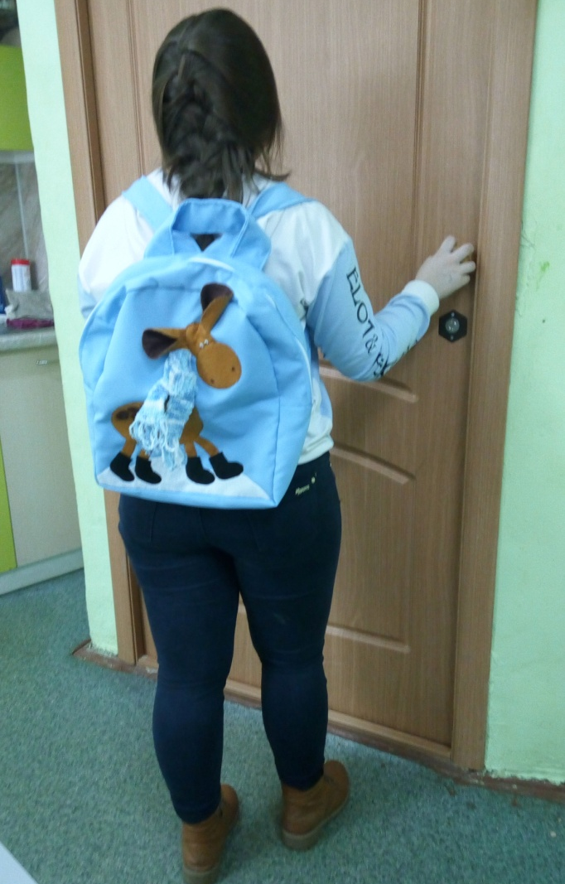

Список используемых источников:

- info@magic-beads.ru
- http://www.gofuckbiz.com
- http://img1.liveinternet.ru
- http://jaggedalliance.nm.ru
- http://mir-faktov.com/item/175-istoriya-ryukzaka.html
- http://www.liveinternet.ru/users/lapushkamoya/post245244516
- http://www.business-lady.com/ideya_narod_167.php
- https://www.livemaster.ru/topic/1051283-modnyj-letnij-ryukzak-svoimi-rukami

Приложение 1
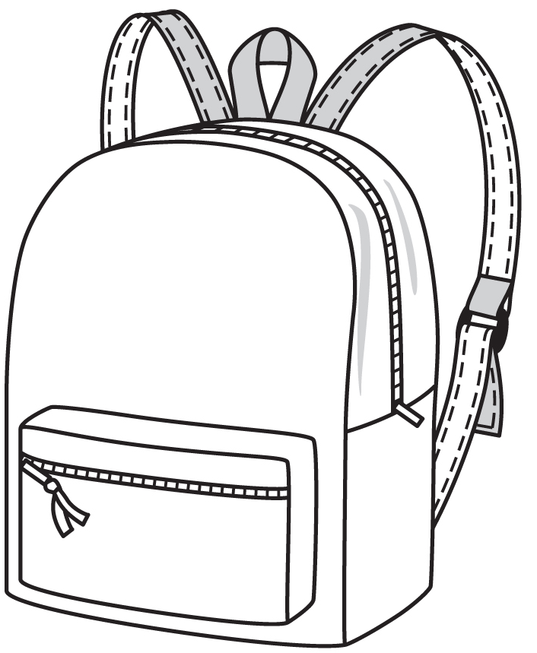

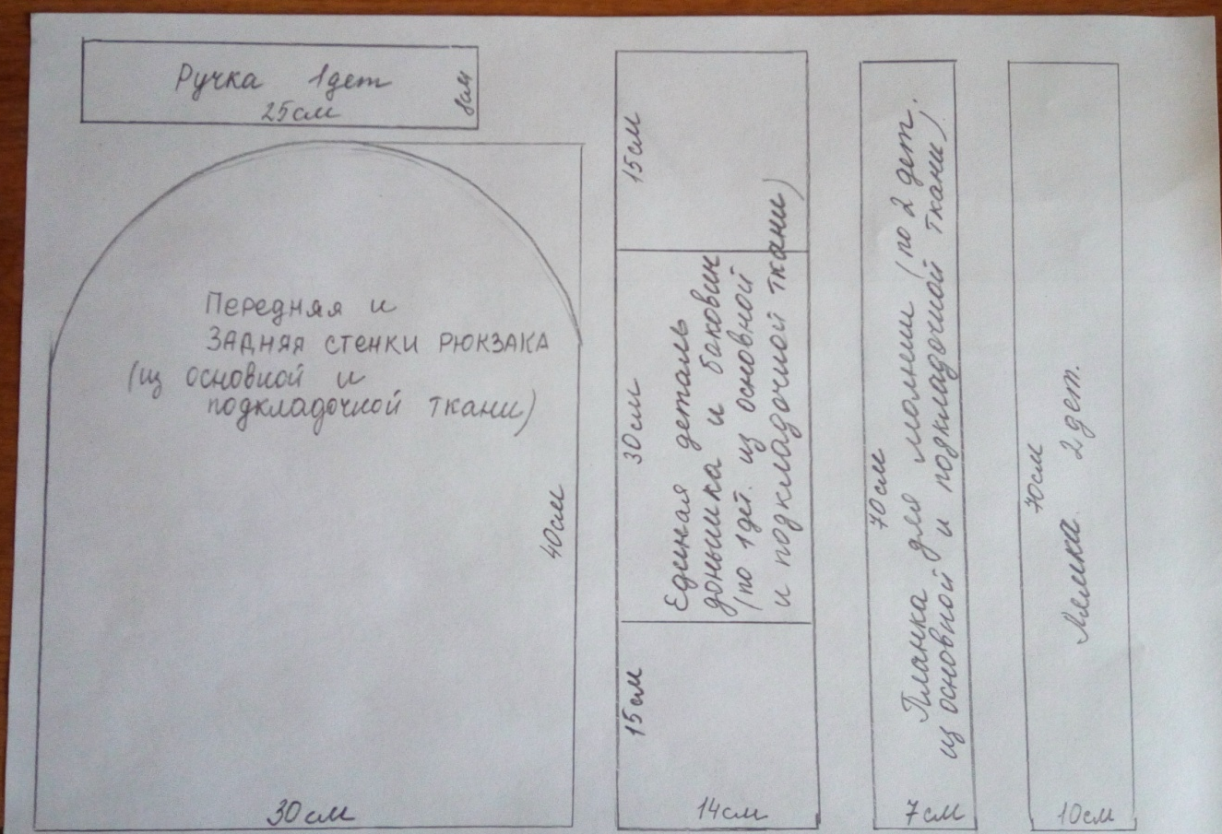

Приложение 2

